SOAL 1 BUAT array yang berisi deret bilangan prima antar a 1-100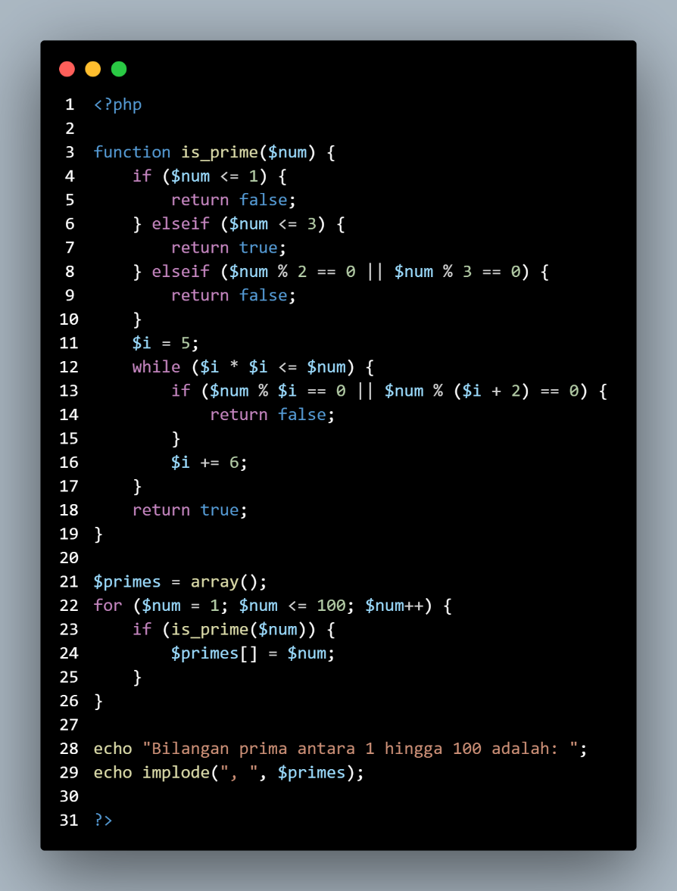



SOAL 2 BUAT FIZZBUZZ DALAM BENTUK ARRAY

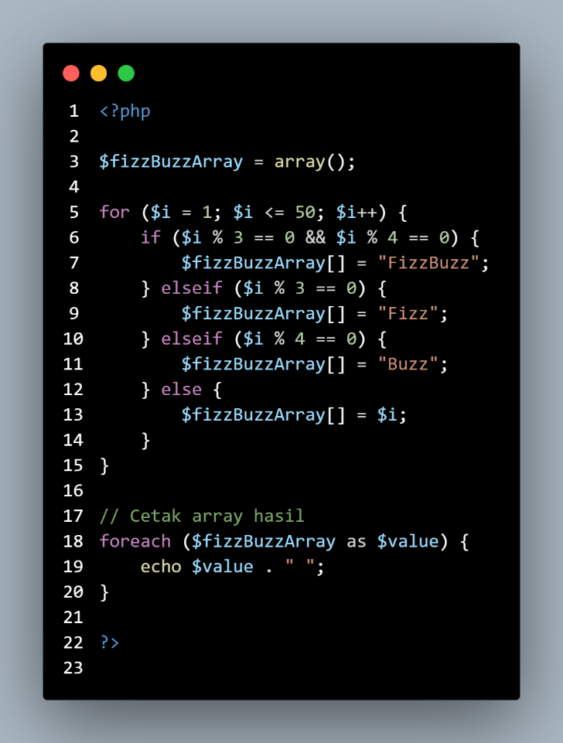

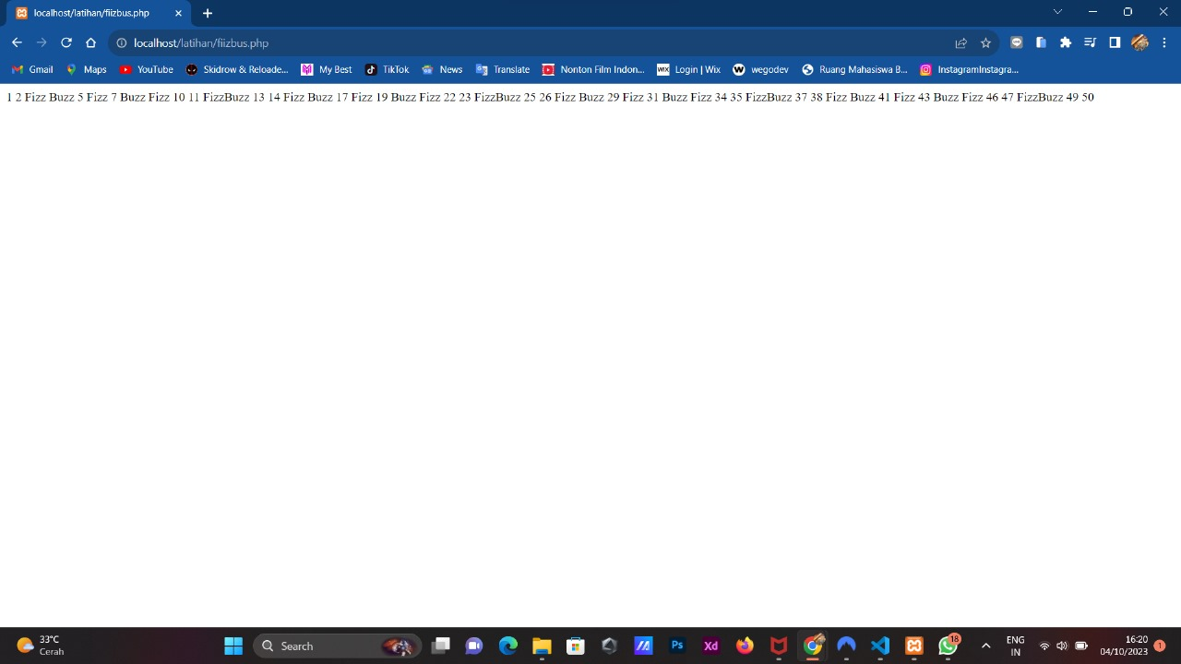

SOAL 3 BUAT PROGRAM TAMPILIN DATA TABLE

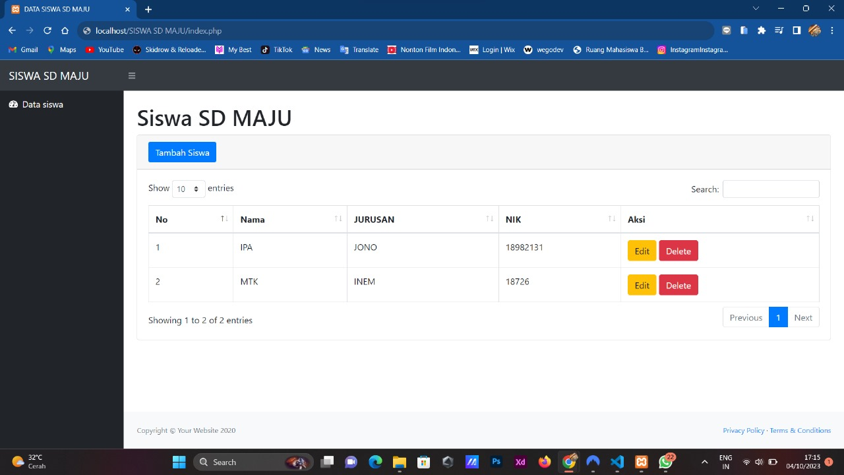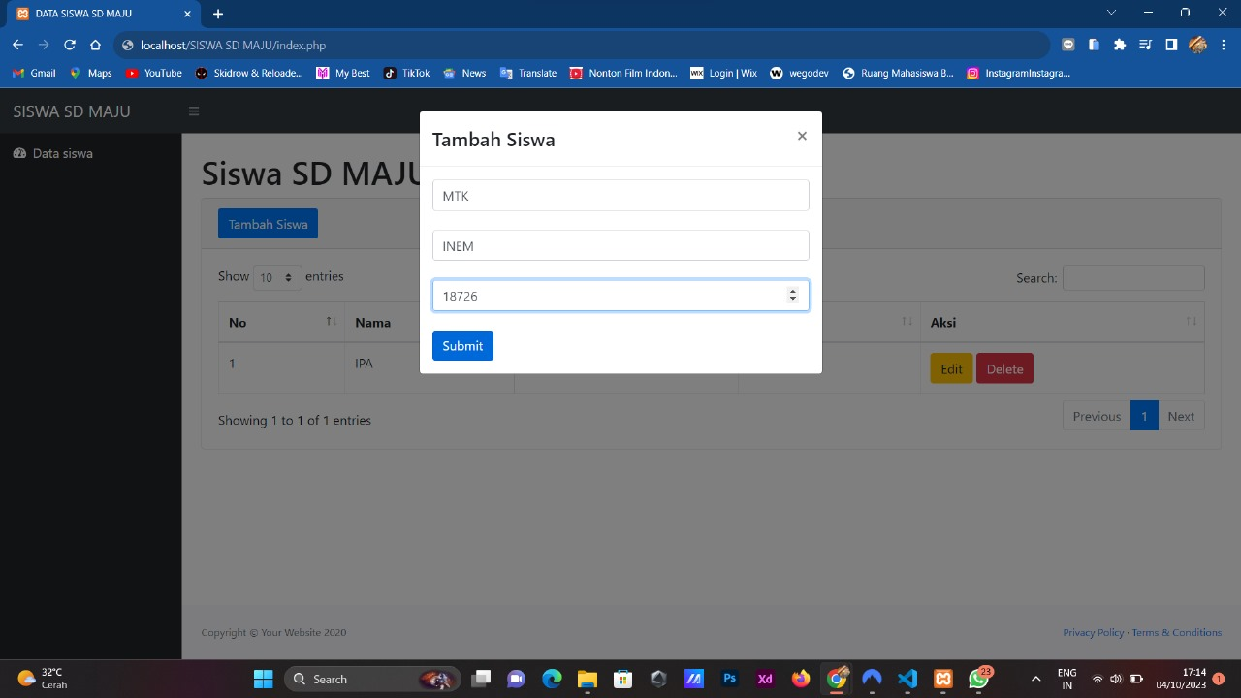

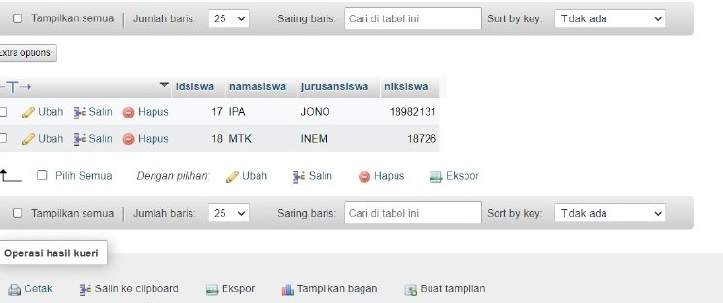

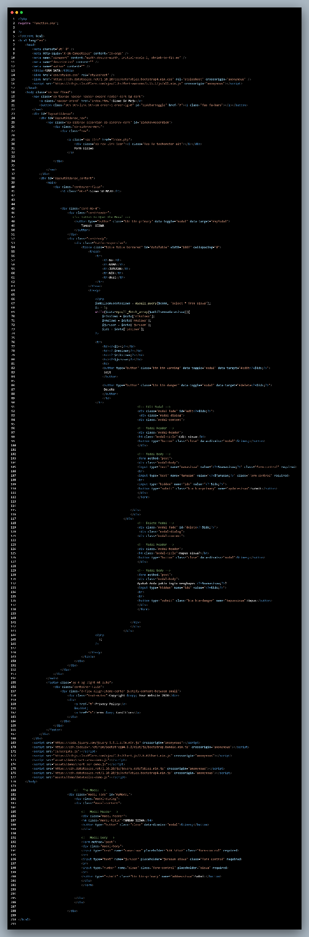

Soal Test Mysql

1 Buat DDL dan DML Table karyawan di atas

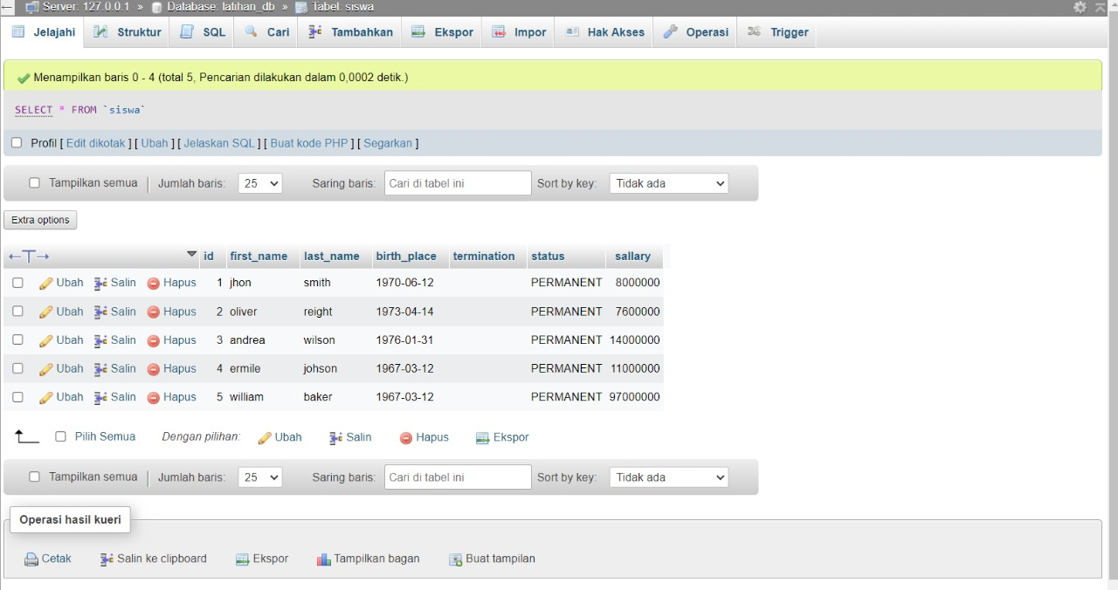

2 menampilkan karyawan termuda sampai ter tua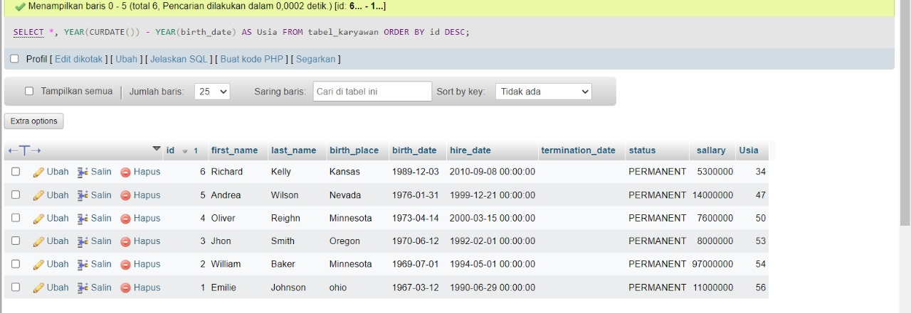

3. menampilkan karyawan 5 tahun dari mulai kerja

